Les autochtones du Grand Nord québécois et la menace environnementale
Analyse lexicométrique des archives de presse québécoise mises en ligne de 2008 à 2012

Martin Momha
Laboratoire d’Analyse des Données Textuelles
Université de Moncton

Résumé
Les autochtones du Grand-Nord sont les populations les plus exposées à la pollution industrielle et les plus vulnérables aux changements climatiques. En amont et en aval du sommet de Copenhague, la menace environnementale qui pèse sur ces peuples indigènes a largement été débattue, commentée et illustrée dans la presse québécoise. Cet article a pour but de faire un traitement lexicométrique de ce sujet à travers les modules thématiques qui le sous-tendent.

Abstract
Aboriginal of far north of Quebec are the most exposed populations to industrial pollution and the most vulnerable to climate change. Upstream and downstream of the Copenhagen summit, environmental threat to the indigenous peoples has been widely discussed, commented and illustrated in the Quebec press. This article aims to make a lexicometric treatment of this subject through thematic modules that underlie them.

Mots clés :
Autochtones, Inuit, environnement, climat, pollution, presse, Grand-Nord, Québec, Canada

i/ Contexte historique
En 2009, du 05 au 18 décembre, s’est tenu à Copenhague au Danemark un sommet mondial sur le climat et l’environnement. Les chefs d’états et de gouvernements, les scientifiques, les industriels et les organisations écologistes qui ont participé à cette conférence des Nations Unies sur le climat ont débattu des dangers réels et imminents qui menacent notre environnement et affectent le bien-être de notre planète. Huit mois plus tôt, (avril 2009) les Masai du Kenya, les Saami de Finlande, les Inuits du Canada et les Dayac de Bornéo se sont réunis à Anchorage en Alaska lors d’un sommet international des peuples autochtones de la planète. Convaincus que « les peuples indigènes sont les moins responsables des problèmes planétaires résultants du changement climatique mais seront presque certainement ceux qui en subiront le plus les conséquences », ces communautés autochtones ont pris l’initiative de faire entendre leurs voix avant la conférence de l’ONU sur le climat en décembre à Copenhague.

Parrainé par les Nations Unies et sponsorisé par des ONG occidentales, le sommet d’Anchorage est intervenu à un moment critique des négociations sur la réduction des gaz à effet de serres, car il était « essentiel d’alerter le monde sur les problèmes auxquels font face les peuples indigènes avec le changement climatique et de maintenir un haut niveau d’alerte ».

Un rapport de la FAO cité par l’Agence France Presse (Rome) dans sa publication du 08 août 2008 élevait déjà le niveau d’alerte sur l’impact du réchauffement de la planète sur la survie des peuples indigènes : « les populations autochtones sont les plus exposées aux changements climatiques qui mettent en péril leurs moyens de subsistance et menacent la biodiversité et la survie de plantes et d’espèces dont ces peuples sont souvent les derniers gardiens».

Au Canada, les autochtones qui vivent en symbiose avec la nature selon leurs traditions ancestrales, sont confrontés à deux grandes menaces écologiques : la pollution industrielle et les changements climatiques. L’objectif de notre article n’est pas de proposer des solutions ou d’analyser les accords des différents intervenants sur ce sujet, mais de décrire comment ce phénomène de dégradation environnementale se manifeste textuellement, quantitativement et qualitativement dans la presse québécoise.

ii/ Le corpus
Le fonds documentaire que nous allons analyser se compose de 418 articles de presse correspondant à un volume lexical de 25307 mots. Ces ressources documentaires sont des versions numériques de 5 quotidiens québécois publiés sur le web de 2008 à 2012. Ces archives présélectionnées contiennent des informations médiatisées relatives aux représentations des autochtones du Canada en général et des populations du Grand Nord québécois en particulier. Pour contraster l’information de la presse canadienne, nous avons confronté le contenu de ces journaux aux dépêches de l’Agence France Presse (AFP) et des presses associées diffusées en cette même période, car le « changement climatique » est une problématique planétaire commentée en cette période ou reprise en écho par des divers médias internationaux. Le tableau suivant présente la distribution des articles par journaux et par année :

JOURNAUX | A2008 | A2009 | A2010 | A2011 | A2012 | Total
La Presse | 11 | 13 | 19 | 23 | 31 | 97
Le Droit | 5 | 8 | 11 | 11 | 16 | 51
Le Quotidien | 3 | 11 | 16 | 19 | 19 | 68
Le Soleil | 6 | 16 | 20 | 24 | 26 | 92
Le Nouvelliste | 3 | 9 | 12 | 12 | 13 | 49
AFP | 7 | 9 | 10 | 16 | 19 | 61
Total | 35 | 66 | 88 | 105 | 124 | 418
Volume en % | 6,4% | 15,1% | 23,8% | 23,7% | 31,0% | 100%
Tableau 1 : distribution des articles sur les autochtones par journal et par année

iii/ Procédures méthodologiques
Pour étudier les manifestations lexico-discursives du thème de « la menace environnementale chez les peuples autochtones », notre archéologie documentaire qui combine les méthodes de la statistique lexicale (Lebart et Salem, 1994) et de l’analyse informatisée des données textuelles (Marchand, 1998), est une philologie numérique qui consiste en trois opérations essentielles :
- Représenter l’univers thématique par un lexique relatif. Ce répertoire comprend la liste des mots appartenant au corpus et utilisés par des sujets du discours dans divers contextes énonciatifs pour décrire les phénomènes écologiques ou des mutations environnementales qui sous-tendent l’espace de vie des peuples indigènes. Cette sélection se fait avec le concours de sphinx (logiciel d’analyse des données textuelles) après dépouillement du dictionnaire du corpus.

- Croiser les variables catégorielles et les variables chronologiques dans une table des contingences et analyser la répartition de l’information ou la distribution occurentielle des lemmes regroupés en sous-modules thématiques dans une carte factorielle. Dans l’analyse lexicale, la lemmatisation consiste au regroupement des différentes formes que peut revêtir un mot, soit : le nom, le pluriel, le verbe à l'infinitif, etc. Par exemple, le lemme « climat » regroupera les mots de la même famille tels que climatique(s), climatologue(s), climat(s), climatosceptique(s), etc.

- Synthétiser les informations lemmatisées contenues dans chaque module et les illustrer par un verbatim ou par un graphe représentationnel. Dans l’analyse des données textuelles, un graphe représentationnel est une figure générée (sur hyperbase), réalisée à partir d’un tableau des cooccurrences et qui illustre le réseau relationnel ou l’environnement thématique d’un lemme sélectionné dans l’univers du discours. Cette figure détermine et systématise les corrélations entre un thème principal que nous appellerons « module » et des sous-thèmes associés que nous appellerons « variantes ». Ce travail qualitatif consiste en un va-et-vient entre le texte et le contexte.

iiii/Le monde lexical de l’univers thématique
Le lexique relatif du thème de « la menace environnementale » réalisé sur sphinx après dépouillement de notre corpus quinquennal se compose de 90 mots ci-après énumérés par ordre alphabétique.

- Airs
- Aires
- Agriculture
- Amont
- Animal
- Arctiques
- Atmosphère
- Aval
- Banquise
- Biodiversité
- Biologique
- Bitumineux
- Cancers
- Champs
- Changements
- Charbon
- Chasse
- Chimique
- Climatiques
- Conséquences
- Conservation
- Côtières
- Dangers
- Déchets
- Eaux
- Ecologiste
- Ecosystèmes
- Effets
- Environnement
- Espèces
- Etudes
- Exploitation
- Fonte
- Forêt
- Gaz
- Glacier
- Grand Nord
- Greenpeace
- Habitat
- Hydrocarbures
- Impact
- Industrie
- Influence
- Inondations
- Mammifères
- Menace
- Mers
- Mercure
- Métaux
- Météo
- Minéral
- Mines
- Minicentrale
- Nature
- Néfaste
- Négatif
- Nocif
- Nordique
- Nucléaire
- Océans
- Ours
- Péril
- Pétrolière
- Plomb
- Poissons
- Planète
- Plantes
- Plastique
- Polaire
- Potable
- Précaire
- Protection
- Radioactif
- Réchauffement
- Résidus
- Ressources
- Risques
- Rivières
- Sables
- Sauvages
- Scientifique
- Serres
- Sols
- Substances
- Subsistance
- Survie
- Température
- Tempêtes
- Toxique
- Tumeurs

Ces items lemmatisés nous permettent de dégager deux sous-thèmes rattachés à la thématique centrale : a/la pollution industrielle ; b/ le changement climatique.

- Les autochtones et la pollution industrielle
Par « pollution industrielle », on sous-entend l’ensemble des rejets de composés toxiques que les humains réalisent à travers une multitude d’activités d’industrialisation. Ces substances nocives qu’on appelle « polluants », influencent dangereusement la santé des organismes et de l’environnement. Les pollutions industrielles se manifestent par une contamination de l’air, de l’eau et parfois des sols. Ces phénomènes sont remarquables aux alentours des installations minières ou métallurgiques et dans les grandes cités industrielles surpeuplées. Au Canada, le territoire ancestral de chasse et de pêche des peuples autochtones qui regorge des ressources naturelles fait l’objet d’une surexploitation par des firmes industrielles. Le fracturage hydraulique des sols par des prospecteurs du gaz de schiste et l’extraction des sables bitumineux polluent les rivières en amont et compromettent la potabilité de l’eau que consomment les populations riveraines. Dans le discours de presse, les scientifiques, les journalistes, les politiciens et les organisations non gouvernementales spéculent sur les conséquences de l’écotoxicité sur la santé des aborigènes.

Le sous-thème de la pollution industrielle dans l’univers du discours est un dossier qui peut être décomposé en huit modules ci-après ébauches regroupant des lemmes apparentés provenant du lexique relatif.

N0 | Modules | Lemmes
1 | Biodiversité | Biodiversité, espèces, animaux, sauvages, mammifères, poissons, agricole, forêts, végétaux, champs, plantations
2 | Environnement | Airs, aires, sols, rivières, écologie, écosystème, environnement, amont, aval, eaux, potable
3 | Tumeurs | Tumeurs, cancers
4 | Industries | Exploitation, industries, centrale, hydroélectrique, mines,
5 | Polluants | Charbon, mercure, métaux, minerais, plomb, pétrole, bitume, gaz, carbure, déchets, résidus, substances
6 | Toxicité | Chimique, nucléaire, radioactif, dangereux, nocif, toxique, néfaste, péril
7 | impacts | Effets, risques, conséquences, impact, influences, menaces
8 | sauvegarde des ressources | Conservation, protection, ressources, précaires, scientifiques, études, subsistance, survie, Greenpeace

Le croisement des variables catégorielles et temporelles nous permet de dresser le tableau des contingences dont les valeurs numériques correspondent au nombre d’occurrecnes des lemmatiseurs regroupés :
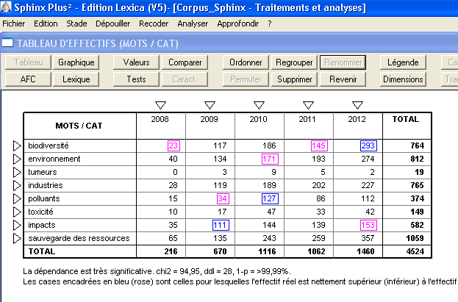
Tableau 2 : tableau des contingences de la pollution industrielle en x années
Une projection de ces données sur une carte factorielle de correspondance génère la représentation graphique suivante :
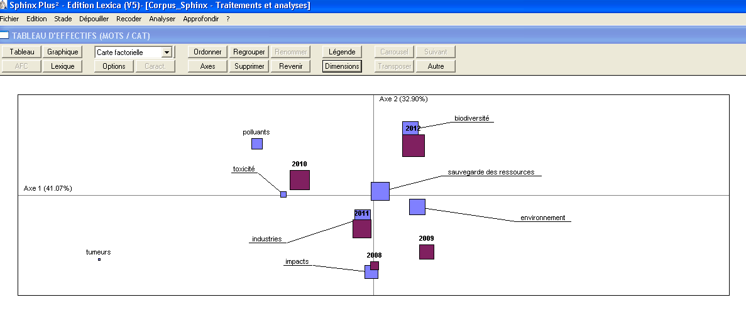
Figure 1 : AFC des de la pollution industrielle selon les années
Comme nous pouvons le remarquer, l’axe 1 qui contient 41,07% de l’information comprise dans le tableau, compare les années 2010-2011-2008. Au groupe 2010, sont associées les thématiques reliées la description de la toxicité ou de la nocivité de la pollution industrielle (modules 5, 6) tandis que les années 2011 et 2008 se caractérisent par une mise en exergue de l’impact de la pollution industrielle sur la santé des populations (modules 4, 3, 7). La conséquence inéluctable du rejet des résidus polluants et cancérigènes dans l’atmosphère, la nature et les cours d’eau est la prolifération des tumeurs. L’axe 2 qui totalise 32, 90% de la variance met en rapport les années 2010 et 2009. Le premier groupe se caractérise par des thématiques relatives à la préservation ou à la sauvegarde de la biodiversité (modules 1, 8), tandis que le second décrit la fragilité de l’écosystème (module 2). La pollution industrielle et ses implications dans l’univers du corpus peuvent être illustrées par le graphe représentationnel suivant :

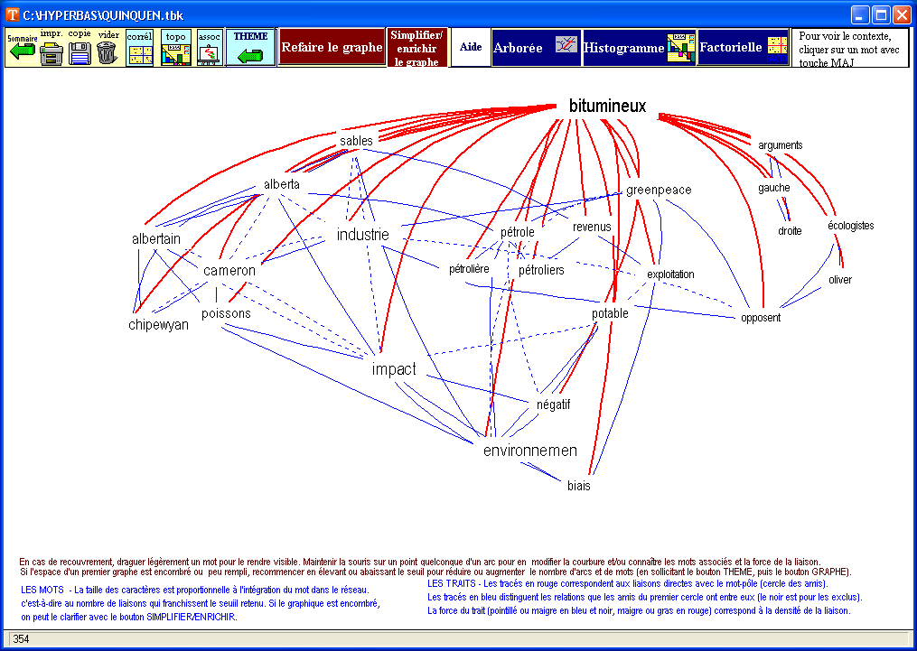
Graphique 1 : Graphe de l’environnement thématique du mot «bitumineux»
Les principaux protagonistes lexicaux qui sont mis en scène dans cette figure sont : Greenpeace, poissons, Alberta, industrie, pétrole, environnement, sables, bitumineux, impact, écologistes... Ces principaux items sont les mêmes qui structurent les huit modules de ce sous-thème. Sur le plan fonctionnel, l’environnement thématique du mot « bitumineux » comportent trois branches directionnelles : droite, centrale et gauche. La branche de droite ouvre la voie à des discussions politiques entre les Partis de Droite, promoteur du projet et les Partis de l’opposition dont le plus concerné à Gauche est « les écologistes ». Les deux autres ramifications expriment la prise de position de Greenpeace dans la bataille contre l’activité des industries minières dont les rejets polluants déversés dans des rivières, contaminent les nappes phréatiques et compromettent les écosystèmes pélagiques et la potabilité de l’eau.

Il est évident que les «sables bitumineux» se classent dans la catégorie des énergies fossiles. Ils accroissent le potentiel économique des localités situées au nord de l’Alberta où ils sont exploités, cependant, cette ressource naturelle présente des risques gravissimes pour la santé des organismes et un impact majeur sur les écosystèmes. Les deux verbatim suivant extrait du corpus de 2010 l’attestent bien :
«Une récente étude lie l’exploitation des sables bitumineux, à des niveaux élevé de plomb, de mercure et d’autres métaux lourds dans le système hydrique de cette rivière ».
«Le réalisateur James Cameron s’est dit horrifié de l’idée que les Albertains vivant dans les régions en aval des industries de sables bitumineux contractent des maladies, développent des cancers et pêchent des poissons déformés par des tumeurs»
Lapresse Canadienne, 29 septembre 2010
2. Les changements climatiques
Les changements climatiques résultent directement ou indirectement du réchauffement planétaire. Ces phénomènes qui se manifestent par une augmentation de la quantité de chaleur de l’atmosphère, des océans et de la surface terrestre impliquent la fonte de la banquise, la diminution de la surface et de l’épaisseur des glaciers, la perte de la masse des calottes polaires de l’Arctique et du Groenland, l’élévation du niveau moyen des océans, la perturbation du cycle de l’eau entraînant des inondations, des tempêtes ou des sécheresses prolongées, la modification des saisons et du cycle des végétaux, la migration d’espèces animales, les troubles cardio-vasculaires et respirations chez des populations vulnérables, etc..
Au canada, les populations les plus concernées par le réchauffement climatique sont les autochtones du Nord du Québec et plus précisément des Inuits. Dans l’univers du discours, la thématique des « changements climatiques » peut se décliner en 10 modules dont chacun est régulé par des lemmes extraits du lexique relatif et concourant à la représentation discursive du thème.

N0 | Module | Lemmes
1 | Pôle Nord | Arctique, nordique, polaire
2 | Planète | Planète, atmosphère, réchauffement, température
3 | Glaciers | Banquise, glaciers, fonte, ours, chasse
4 | Climat | Climat, changements, saisons
5 | impact | Conséquences, dangers, impact, influences, effets, menaces, néfastes, péril, inondations, tempêtes
6 | Niveau de la mer | Mers, océans, côtes, eaux, niveau, haut
7 | Environnement | Environnement, nature, écologie, écosystème
8 | Greenpeace | Greenpeace
9 | Pollution | Pétrole, plastique
10 | ressources | Ressources, sauvages, précaires, survie

Le croisement des paramètres catégoriels avec des variables temporels permet de déterminer et de visualiser les valeurs occurentielles affectées à chaque module dans le tableau des contingences suivant :

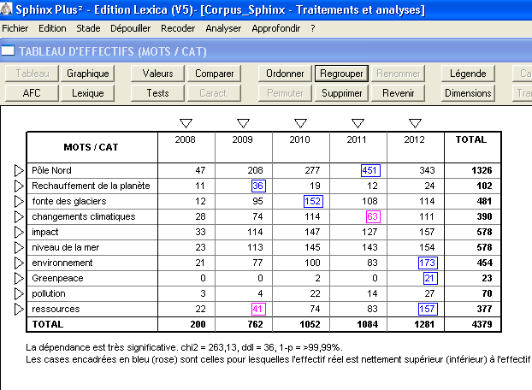
Tableau 2: table des contingences du réchauffement climatique en x années

Ces valeurs numériques servent à mesurer le poids relatif de chaque module thématique dans l’univers du discours. L’hypothèse est que plus la fréquence d’utilisation d’un lemme est forte, plus important est le module thématique qui le contient. L’analyse factorielle de correspondance ci-après illustrée par un graphique permet de visualiser la répartition des informations en deux axes.

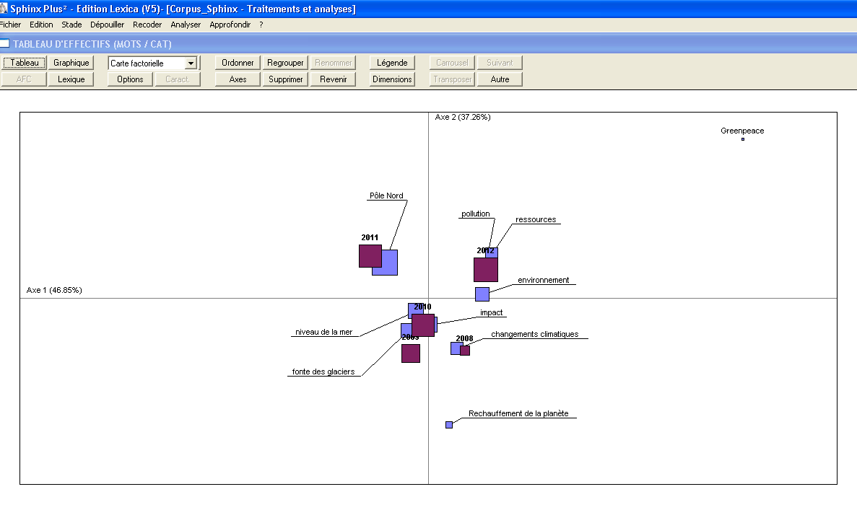
Figure 2 : AFC des du réchauffement climatique selon les années

Le premier axe qui rassemble 46,85% de l’information met en rapport les années 2011-2010-2009. Le module thématique associé au groupe 2011 est relatif au Pôle Nord (modules 1). Par contre, les années 2010 et 2009 expriment les conséquences du réchauffement climatiques, en l’occurrence l’élévation du niveau de la mer et la fonte des glaciers (modules 3, 6). L’axe 2 qui englobe 37, 26% de la variance rapproche les années 2012 et 2008. Le premier groupe met dans le même panier les polluants, les écosystèmes et Greenpeace (modules 2, 4, 5), tandis que le second expose l’impact du réchauffement de la planète et du changement climatique (modules 8, 9, 10). Une meilleure illustration de ce réseau d’interconnexions et d’implications peut être condensée par le graphique suivant généré sur hyperbase :

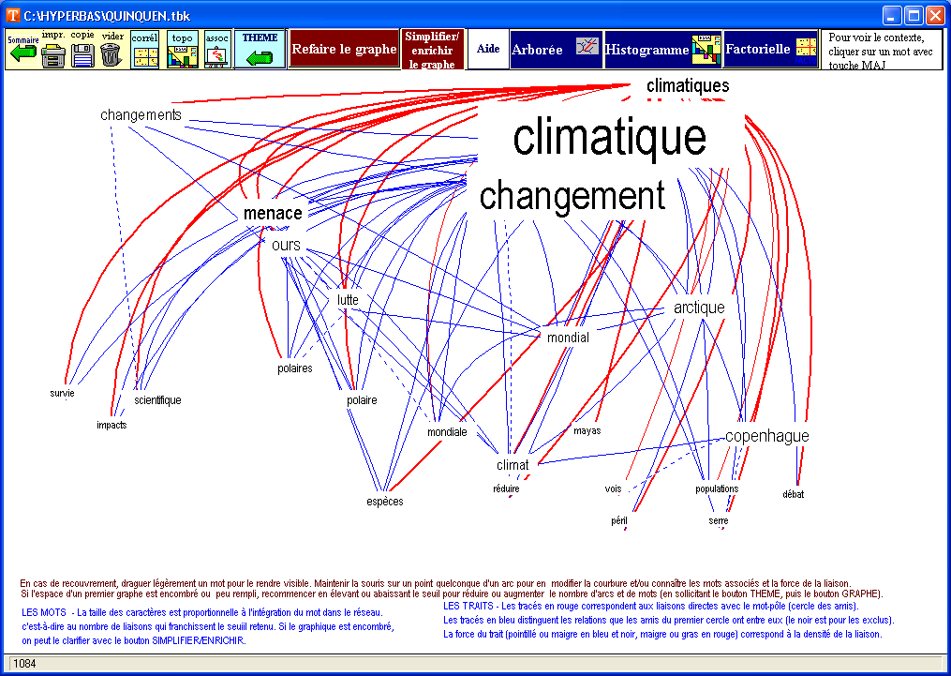
Graphique 2 : Graphe de l’environnement thématique du mot «climatique»
Les unités lexicales qui constituent l’ossature de cette figure sont : ours, populations, mondial, Copenhague, impact, survie, espèce, polaire, arctique, changement, climatique, scientifiques, lutte… Il se dégage du maillage que le changement climatique est un phénomène à l’échelle planétaire qui interpelle la communauté scientifique internationale rassemblée à Copenhague dans un sommet. Ce phénomène qui résulte de l’augmentation des gaz à effet de serres se manifeste par une variété de faits mettant en péril la survie des espèces. Dans les régions arctiques, les changements climatiques affectent de plus en plus la reproduction des ours polaires et la survie des populations autochtones comme cela se dévoile dans le verbatim suivant tirés des corpus de 2009 et de 2011. Le premier est une analyse scientifique et le second est une analyse journalistique :
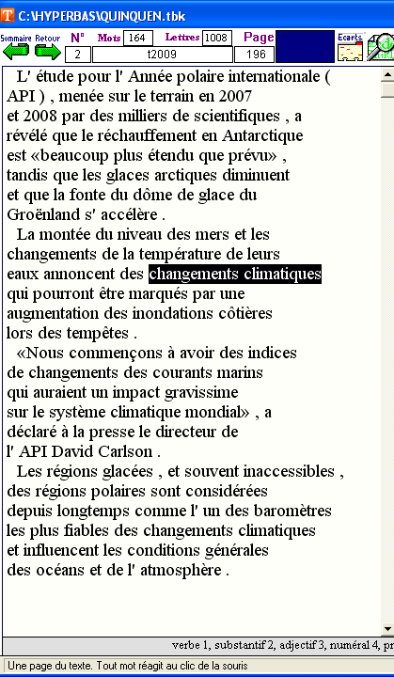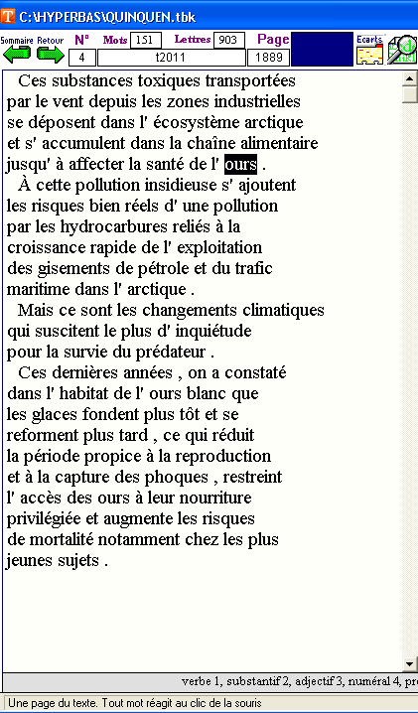

Conclusion
Les prospections minières réalisées dans les territoires occupés par des autochtones au Canada produisent un double impact négatif sur les populations indigènes. D’une part, ces activités qui contribuent au réchauffement de la planète à travers leurs émissions de gaz à effet de serres, provoquent le réchauffement climatique. Non seulement la fonte des glaciers compromet la vie des ours polaires, mais aussi menace la sédentarisation des inuits qui vivent de la glace, de la neige et du froid depuis des millénaires. « Alors, quand la situation devient précaire, ces droits que nous avons, comme autochtones, de maintenir notre mode de vie sont minimisés ou même écrasés par les implications des changements climatiques» . D’autre part, les résidus d’hydrocarbures et des métaux lourds rejetés dans les rivières et fleuves par des compagnies minières et pétrolières bouleversent le cycle des écosystèmes et la santé des organismes. Une conjoncture qui amène un porte-parole du réseau environnemental autochtone à faire le constat alarmant suivant : «les peuples autochtones des régions de l’arctique sont des canaris de la mine de charbon ; ils subissent des changements climatiques cinq fois plus importants que ce que nous vivons ici». Le corpus de presse que nous avons analysé actualise opportunément ce débat dilemmatique qui met le Canada d’une part face à ses objectifs de croissance économique à travers la promotion des activités industrielles et d’autre part face au droits intrinsèques des peuples autochtones et aux injonctions internationales concernant le plan de sauvegarde de la planète.

Bibliographie, références

Personnes ressources citées
- Patricia Cochran, présidente de « la Conférence Inuit circumpolaire ».
- Sam Johnston, Université des Nations Unies à Tokyo, co-parrain du sommet d’Anchorage,
- Clayton Thomas Muller, Porte-parole du Réseau Environnemental Autochtone, interview dans Le Soleil, 6 novembre 2009.
- Sheila Watt-Cloutier, cheffe inuit et activiste, interview dans Le soleil, 06 novembre 2009
Tables ronde et article de colloque
- Fritz G. : « peuples indigènes : survivance et défis », in le patrimoine commun de l’humanité, colloque, 6-7 avril 1995, université de Bourgogne.
- « Ressources naturelles et communautés autochtones : les nouveaux modèles de partenariats », Table ronde, 12 juin 2012, université de Montréal, Forum économique international des Amériques.
Déclarations
- Déclaration des Nations Unies sur les Droits des Peuples Autochtones, Résolution adoptée par l’Assemblée générale, 13 septembre 2007 : en français
- Déclaration du premier forum international des peuples autochtones sur le changement climatiques adoptée à Lyon-France, 4-6 septembre 2000.
Rapports
- Rapport annuel "Monde Autochtone"2011- 2012 – GITPA
- Rapport : «Les sociétés transnationales minières face au droit des peuples autochtones. Quels acteurs, pour quels enjeux?" Claire Levacher – GITPA, septembre 2012.
Revue
- « Nature sauvage, nature sauvée, écologie et peuples autochtones », Ethnies, vol 13, N° 24-25, 1999.
Ouvrages méthodologiques
- Marchand P. L’Analyse du discours assistée par ordinateur, Paris, Armand Colin, 1998
- Lebart (A.), Salem, Statistique textuelle, Paris, Dunod, 1994
- Muller (Ch.), Principes et méthodes de statistique lexicale, Paris, Hachette, 1977.
- Rastier (F) L'Analyse thématique des données textuelles, Paris : Didier. 1995.
Outils d’analyse
- Sphinx
- Hyperbase

Patricia Cochran, présidente de « la Conférence Inuit circumpolaire ».
Fondation Ford, Conservation International, The Nature Conservacy, World Wildlife Fund,
Sam Johnston, Université des Nations Unies à Tokyo, co-parrain du sommet d’Anchorage,
Sheila Watt-Cloutier, cheffe inuit et activiste, le soleil, 06 novembre 2009
Clayton Thomas Muller, Porte-parole du Réseau Environnemental Autochtone, Le Soleil, 6 novembre 2009

